淡江時報 第 1208 期
管樂社超狂！連10年蟬聯全國學生音樂賽特優
學生大代誌
【記者侯逸蓁、吳沂諠淡水校園報導】本校音樂性學生社團管樂社、弦樂社，參加113學年度全國學生音樂比賽北區決賽，獲得1特優2優等獎項。管樂社表現優異，第10度成功奪得「管樂合奏—大專團體B組」特優，並拿下「打擊樂合奏—大專團體B組」優等，弦樂社獲得「弦樂合奏—大專團體B組」優等。

管樂社3月9日及12日至新竹縣文化局演藝廳參賽，今年合奏選擇《給管樂團的交響詩「榮耀頌」》作為自選曲，此曲描繪日本江戶時代實施鎖國政策，天主教被禁，教徒遭受迫害的歷程，不僅演奏技術難度高，同時具有深厚的音樂內涵與學術價值，打擊樂合奏則選擇《青雷》和《美星の降る夜に》作為自選曲，皆完整展現出樂團的音樂實力。

指揮老師、經濟系校友宋秉恩帶領成員不斷地鑽研，並至蘭陽校園進行移地訓練，讓學生在優良的環境與設備中專心投入練習。他表示，本次樂曲富含學術色彩，需具備一定的音樂理論基礎才能精準詮釋，對於非科班出身者是個艱鉅挑戰，幸好大家逐步克服，最終完美呈現樂曲的深度與意境。「管樂社這十年來所有的特優表現，離不開任何一個環節的努力與付出，感謝一路並肩奮戰的成員，以及校內各處室的支持，管樂社將持續精進，向下一個十年邁進。」

社長、資圖二余姵萱分享，「謝謝宋老師的指導及大家的全力以赴，希望明年能再拿下特優，也期待更多的新血加入淡江管樂這個大家庭，朝向穩居全國特優的目標前進！」

弦樂社3月6日由指揮老師張正木，帶領22位成員至新竹市文化局演藝廳參賽，本次指定曲為德弗札克〈弦樂小夜曲，作品22〉，自選曲為約瑟夫〈弦樂小夜曲，作品6〉。為了在比賽中充分發揮實力，參賽成員從寒假前就開始密集練習，並設定了「寒假作業」，每個分部的首席須拍攝示範影片，成員們依此學習後，錄影上傳至群組，確保大家都能有效率地完成進度。

社長、財金二蔡沛辰表示，即便是有備而來，賽前仍難免緊張，感謝指揮老師的鼓勵，幫助大家紓緩不安情緒，專心面對比賽。她提到，在自選曲部分遇到了一些挑戰，除了音準和節奏的精確外，還需特別構思如何展現完美的音色及樂器表現。為此，成員們觀摩了許多樂團的演出影片，從中汲取經驗。「在寒訓的練習空檔，我們安排了一些放鬆身心的小遊戲，藉此加深彼此的感情，同時也凝聚了團隊的向心力。」
2025/03/16

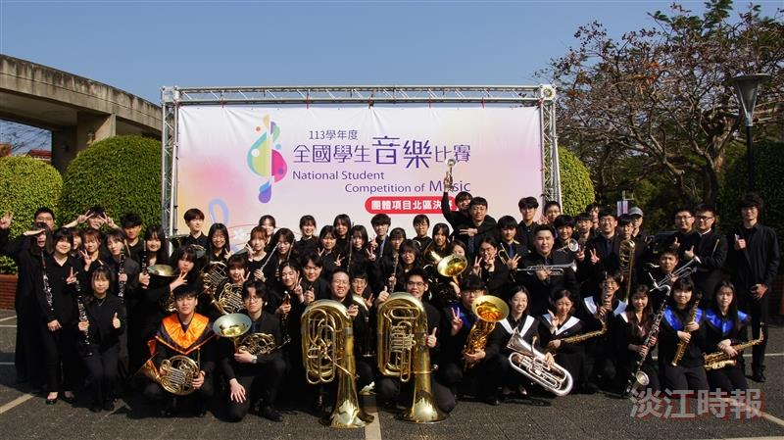
管樂社第10度奪得「管樂合奏—大專團體B組」特優，並獲得「打擊樂合奏—大專團體B組」優等。（圖／管樂社提供）

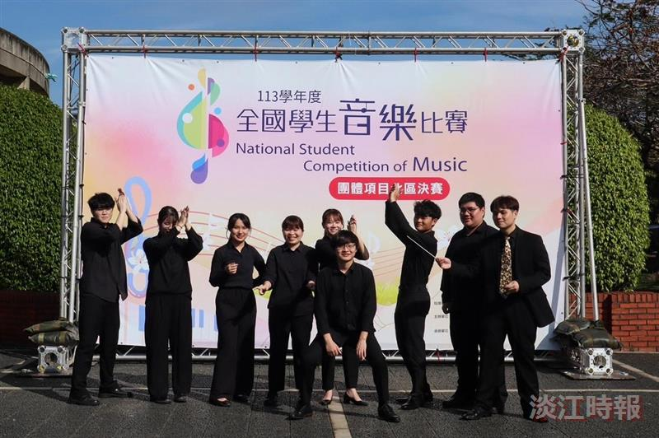
管樂社獲得「打擊樂合奏—大專團體B組」優等，參賽學生開心不已。（圖／管樂社提供）

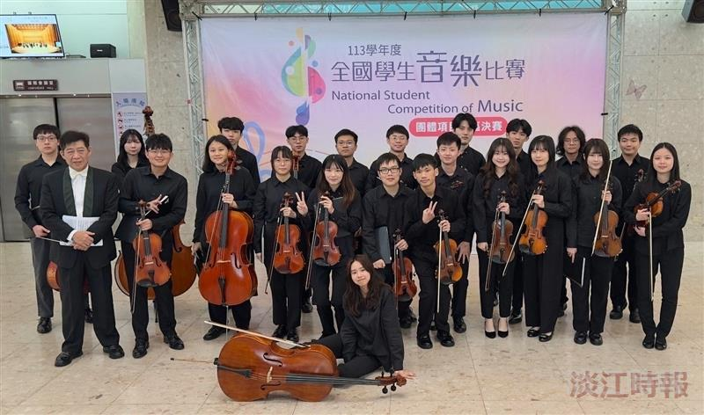
弦樂社獲得「弦樂合奏—大專團體B組」優等，大家開心合影。（圖／弦樂社提供）

